Проект

по театральной деятельности в старшей группе

«Наш театр»

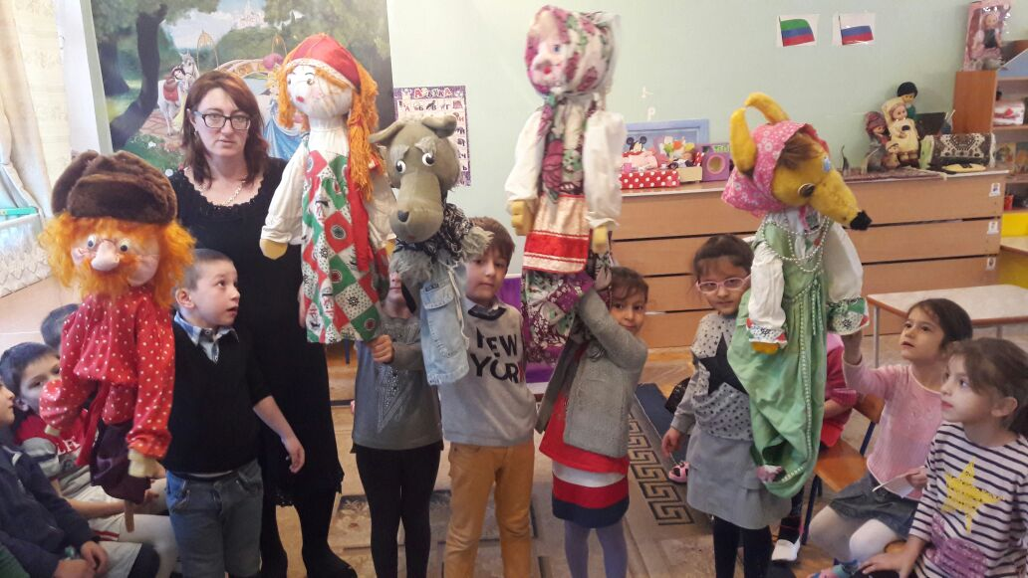
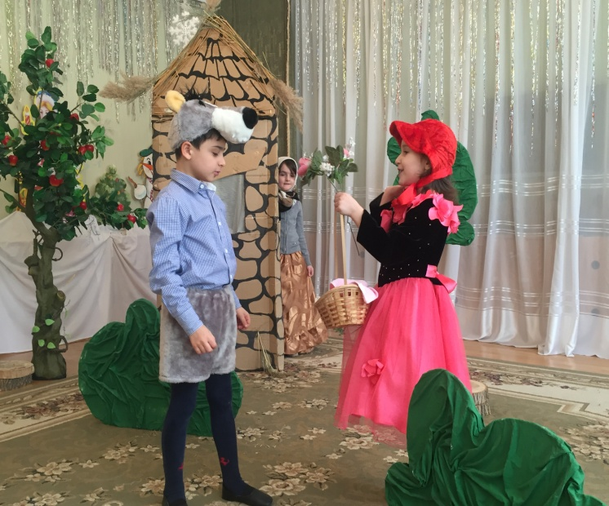

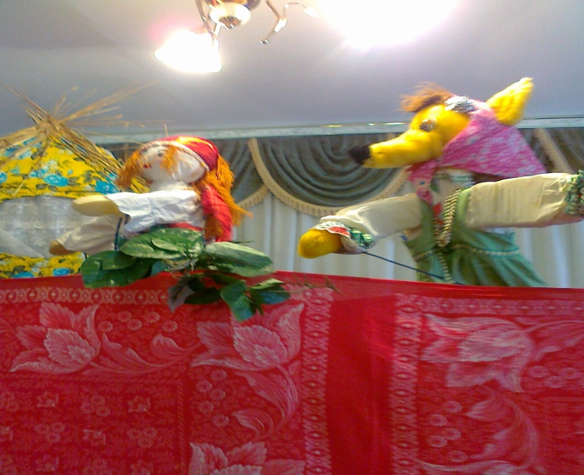

Проект

по театральной деятельности в старшей группе

«Наш театр»

«Театр – это волшебный край,
в котором ребенок радуется,
играя, а в игре он познает мир»
С.И. Мерзлякова
У театра великая будущность,
как у всего, что имело великое прошлое.
Карел Чапек
Вид проекта:
творческий, игровой.

Продолжительность проекта: 2 года

Участники проекта:
Дети старшего дошкольного возраста 5-6 лет группы

Введение
Актуальность
1. Недостаточное внимание родителей и детей к театру.
2. Несформированные умения детей в «актёрском мастерстве».
3. Поверхностные знания детей о разных видах театра в детском саду.

В нашем мире, насыщенном информацией и стрессами, душа просит сказки – чуда, ощущения беззаботного детства.
Нашему обществу необходимы творческие люди с живым умом.
В душе каждого ребенка таится желание свободной театрализованной игры, в которой он воспроизводит знакомые литературные сюжеты. Именно это активизирует его мышление, тренирует память и образное восприятие, развивает воображение и фантазию, совершенствует речь.
Театрально-игровая деятельность имеет большое значение для всестороннего воспитания детей: развивает художественный вкус, творческие и декламационные способности, формирует чувство коллективизма, развивает память.
Театр в детском саду научит ребёнка видеть прекрасное в жизни и в людях, зародит стремление самому нести в жизнь прекрасное и доброе. В театрализованных играх с помощью таких выразительных средств, как интонация, мимика, жест, походка, разыгрываются определённые литературные произведения. Дети знакомятся не только с их содержанием, воссоздают конкретные образы, но и учатся глубоко сопереживать событиям, взаимоотношениям героев произведений. Театральные игры способствуют развитию детской фантазии, воображения.
Процесс театрализованных игр довольно увлекательный и пользуется неизменной любовью у детей. Детям интереснее, когда они не только говорят, но и действуют как герои сказок.
Театрализованная деятельность в детском саду развивает личность ребенка, прививает устойчивый интерес к литературе, музыке, театру, совершенствует навык воплощать в игре определенные переживания, побуждает к созданию новых образов, побуждает к мышлению.
Можно утверждать, что театрализованная деятельность является источником развития чувств, глубоких переживаний и открытий ребенка, приобщает его к духовным ценностям.
Духовно-нравственное воспитание личности невозможно без понимания искусства. Именно знакомство с ним помогает человеку формировать свой эстетический идеал, вкус, а также расширять кругозор за счёт знакомства с культурой разных народов. Ввести малыша в мир прекрасного в условиях образовательного процесса в детском саду можно средствами театрализованной деятельности.
Театрализованные игры имеют огромное значение в жизни ребенка. Они в полном объеме развивают речь ребенка.
Театрализованные игры включают:
действия детей с кукольными персонажами (сюжетными и образными игрушками), пальчиковыми, би-ба-бо, плоскостными фигурами, куклами марионетками;
Организация театрализованных игр непременно связана с работой над выразительностью речи. Педагог учит детей управлять силой голоса, тембром, темпом речи, соответствующим персонажу, учит звукоподражанию, чёткой дикции. После разучивания текста воспитатель начинает работать с детьми над движениями; учит их по средствам движения передавать характер литературного героя (лиса – хитрая, ходит на цыпочках, в глазки всем заглядывает, вертит головой в разные стороны, хочет всем понравиться).
Проект «Наш театр» разработан в соответствии с требованиями Федерального государственного образовательного стандарта ДО.
у детей не богат словарный запас, родители не уделяют детям значимого внимания по обогащению словаря. Ведь именно через театрализованные игры дети учатся детей любить книги, прощать, научить делать добро.
Театральное искусство имеет незаменимые возможности духовно-нравственного воздействия. Ребёнок, оказавшийся в позиции актёра-исполнителя, может пройти все этапы художественно-творческого осмысления мира, а это значит – задуматься о том, что и зачем человек говорит и делает, как это понимают люди, зачем показывать зрителю то, что ты можешь и хочешь сыграть, что ты считаешь дорогим и важным в жизни.
Новизна проекта состоит в том, что учебно-воспитательный процесс осуществляется через различные направления работы: воспитание основ зрительской культуры, развитие навыков исполнительской деятельности, накопление знаний о театре, которые переплетаются, дополняются друг в друге, взаимно отражаются, что способствует формированию нравственных качеств у воспитанников объединения.
Особое внимание уделено взаимодействию ДОУ с семьёй. Поэтому задачи социально-личностного и художественно-эстетического развития детей в театрализованной деятельности представлены по двум направлениям: для педагога и родителей.
Цель проекта.
Создание условий для развития у ребёнка интереса к театральной деятельности и желание выступать вместе с коллективом сверстников. Воспитание любви к театру и театральной деятельности.
Формирование у детей коммуникативных умений через театрализованную деятельность.
Эстетическое воспитание участников, создание атмосферы радости детского творчества, сотрудничества; раскрытие и развитие потенциальных способностей детей через их приобщение к миру искусства - театру.
Приобщение детей к духовным и нравственным ценностям, развитие личности через театрализованную деятельность.

Задачи :
1. Воспитание гуманных чувств детей:
• формирование представлений о честности, справедливости, доброте, воспитание отрицательного отношения к жестокости, хитрости, трусости;
• формирование у детей умения правильно оценивать поступки персонажей кукольных и драматических спектаклей, а также правильно оценивать свои и чужие поступки;
• развитие чувства самоуважения, собственного достоинства и стремления быть отзывчивыми к взрослым и детям, умения проявлять внимание к их душевному состоянию, радоваться успехам сверстников, стремиться прийти на помощь в трудную минуту.
2. Воспитание коллективизма:
• Формирование у детей умения поступать в соответствии с нравственными ценностями коллектива;
• закрепление культуры общения и поведения на занятиях, во время подготовки и проведения спектаклей;
• развитие умения оценивать результаты своей работы и работы сверстников;
• поддержание желания детей активно участвовать в праздниках и развлечениях, используя умения и навыки, приобретенные на занятиях и в самостоятельной деятельности.
3.Развитие творческих способностей и приобщение к театральному искусству:
• Последовательно знакомить детей с различными видами театра;
• Развивать интерес к театрализованной игре, желание попробовать себя в разных ролях.
• Развивать речь у детей и корректировать ее нарушения через театрализованную деятельность;
• Формировать умения выстраивать линию поведения в роли, используя атрибуты, детали костюмов, маски;
• Воспитывать артистические качества, раскрывать творческий потенциал;
• Формировать умение свободно чувствовать себя на сцене.
• Развивать дикцию, тренировать точное и четкое произношение гласных и согласных звуков.
Основные направления проекта:

1.Театрально-игровая деятельность. Направлено на развитие игрового поведения детей, формирование умения общаться со сверстниками и взрослыми людьми в различных жизненных ситуациях.
Содержит: игры и упражнения, развивающие способность к перевоплощению; театрализованные игры на развитие воображения фантазии; инсценировки стихов, рассказов, сказок.
2.Музыкально-творческое. Включает в себя комплексные ритмические, музыкальные, пластические игры и упражнения, призванные обеспечить развитие естественных психомоторных способностей дошкольников, обретение ими ощущения гармонии своего тела с окружающим миром, развитие свободы и выразительности телодвижений.
Содержит: упражнения на развитие двигательных способностей, ловкости и подвижности; игры на развитие чувства ритма и координации движений, пластической выразительности и музыкальности; музыкально-пластические импровизации.
3.Художественно-речевая деятельность. Объединяет игры и упражнения, направленные на совершенствование речевого дыхания, формирование правильной артикуляции, интонационной выразительности и логики речи, сохранение русского языка.
Содержание: упражнения на развитие речевого дыхания, дикции, артикуляционная гимнастика; игры, позволяющие сформировать интонационную выразительность речи (научиться пользоваться разными интонациями), расширить образный строй речи; игры и упражнения, направленные на совершенствование логики речи.
4.Основы театральной культуры. Призвано обеспечить условия для овладения дошкольниками элементарными знаниями о театральном искусстве:
- Что такое театр, театральное искусство;
- Какие представления бывают в театре;
- Кто такие актеры;
- Какие превращения происходят на сцене;
- Как вести себя в театре.
5.Работа над спектаклем.
Беседа о спектакле (дать возможность детям самим выбрать произведение), чтение произведения и обсуждение ее с детьми, работа над отдельными эпизодами с импровизированным текстом, репетиции, премьера спектакля с последующим обсуждением и т.д.
К работе над спектаклем привлекать родителей (помощь в разучивании текста, подготовке декораций, костюмов).

Методы и формы работ, направленные на реализацию задач проекта

Словесные методы: метод творческой беседы (предполагает введение детей в художественный образ путём специальной постановки вопроса, тактики ведения диалога); рассказ, беседа, обсуждение характера героя.
Наглядные методы: прямые (воспитатель показывает способы действия) и косвенные (воспитатель побуждает ребёнка к самостоятельному действию), использование фото, слайдов, афиш.
Методы моделирования ситуации: создание вместе с детьми сюжетов моделей, ситуаций, в которых они будут осваивать способы художественно-творческой деятельности, разрешение проблемных ситуаций.
Практические методы: посещение театрализованных постановок с последующим анализом, рисование люстраций к художественным произведениям, изображения героев в разных видах изобразительной деятельности, изготовление атрибутов к спектаклям, просмотр на видеозаписях своих постановок с последующим обсуждением, участие в ролевых играх, творческих заданиях и упражнениях, разнообразные конкурсы, иллюстраций, придумывание сказок, подбор произведений для театрализации с усложнением согласно возрастным особенностям.
Игровые методы: применение всех видов игр (подвижные, дидактические, малоподвижные, сюжетно-ролевые, театральные, ситуативные и т. д.)

ФОРМЫ РАБОТЫ
- Занятия.
- Игры- занятия.
- Игры- загадки.
- Занятия- путешествия.
- Игры- драматизации.
- Занятия- путешествия.
- Игры- драматизации.
- Совместная деятельность педагога и воспитанников.
- Самостоятельная деятельность воспитанников.

Работа с родителями:
Анкетирование.
Индивидуальные беседы.
Наглядная информация: изготовление папок-передвижек о театрализованных играх в ДОУ, составление альбома «Мы играем в театр»
Посещение театральных постановок.
Участие в выставках.
Совместная деятельность(привлечение родителей к участию в спектаклях)
День открытых дверей.
Помощь в изготовлении костюмов и атрибутов.

Работа с педагогами.
Консультации для педагогов.
Тема: «Организация и руководство игрой-драматизацией»
Тема: «Знакомим детей с жанрами театрализованного искусства».

Планируемые результаты:
Сделать жизнь детей интересной и содержательной, наполнить ее яркими впечатлениями, интересными делами, радостью творчества. Стремиться к тому, чтобы полученные навыки в театрализованных играх дети смогли использовать в повседневной жизни.
1. Развитие творческого потенциала каждого ребенка, его способностей, интересов.
1. Умение оценивать и использовать полученные знания и умения в области театрального искусства.
2. Использование необходимых актерских навыков: свободно взаимодействовать с партнером, действовать в предлагаемых обстоятельствах, импровизировать, акцентировать внимание, память, общаться со зрителем.
3. Владение необходимыми навыками выразительностью и сценической речью.
4. Использование практических навыков при работе над внешним обликом героя — подбор грима, костюмов, прически.
5. Повышение интереса к изучению материала, связанного с искусством театра, литературой.
6. Активное проявление своих индивидуальных способностей в работе над спектаклем: обсуждение костюмов, декораций.
7. Создание мини-спектаклей различной направленности, участвовать в них.

Перспективное планирование работы в проекте «Наш театр»

Работа с детьми | Работа с родителями | Совершенствование предметно-развивающей среды
I этап – предварительный
мониторинг знаний детей  Беседа о театре.  Посещение театров в городе Махачкале.  Рассматривание декорации, афиш, костюмов, реквизитов.  Чтение произведений, выбранных для театрализованной деятельности | анкетирование родителей | 1.Изучение литературы  2.Приобретение и создание разных видов театра в группе совместно с родителями  3.Создание игровых зон для театрализованной деятельности  4.Изготовление театральных билетов, афиш.

II этап – основной:

Месяц | Неделя | Вид деятельности | Название занятия | Задачи занятий
 | 1 | Ребенок и окружающий мир | «Что такое театр? Разножанровость театров»  «Мы - будущие артисты» | Дать представление о разных видах кукольных театров: пальчиковом, настольном, бибабо, ростовых кукол.  Дать детям представление о театре, познакомить с видами театров (художественный, драматический, кукольный).
 | 2 | Речевое развитие | Игра «Назови свое имя».  «Давайте познакомимся» | Создавать на занятиях положительный эмоционально-психологический настрой.  Учить произносить фразы разными интонациями (грустно, радостно, сердито, удивленно). Развивать речевое дыхание и правильную артикуляцию.  Развивать зрительное и слуховое внимание, память, наблюдательность
 | 3 | Речевое развитие | 3.Игра «Радио»  Такие разные эмоции. | Познакомить с понятием «Пантомима»; «Эмоция». активизировать воображение детей.  Вызвать интерес к театрализованной деятельности; развивать эмоционально чувственную сферу детей, побуждая их к выражению своих чувств, к общению;  Побуждать детей к выражению образов героев в движении, мимике, эмоциях; дать представление об основных эмоциях  Побуждать детей к активному участию в театрализованных играх
октябрь | 1 | Ребенок и окружающий мир | Как вести себя в театре | Рассказать детям о том, какую роль играет театр в жизни людей  Пробуждать интерес к театру у детей.  Познакомить ребят с правилами поведения в театре и профессией актера
 | 2 | Речевое развитие | Сказка о невоспитан ном мышонке | Театральная деятельность в жизни человека.  - Отрабатывать у детей дикцию  Воспитание этических норм  Привить детям первичные навыки в области театрального искусства (использование мимики, жестов, голоса, кукловождения) через проигрывание сказок
 | 3 | Речевое развитие | Подготовка к драматизации. Драматизация «Сказки о невоспитанном мышонке» | Учить эмоционально и выразительно выступать перед зрителями, развивать творческие способности.  - Отрабатывать у детей дикцию  Развивать у детей положительные качества человека: доброта, отзывчивость, смелость, трудолюбие, скромность и т.д.
 | 4 | Речевое развитие | Драматизация «Сказки о невоспитанном мышонке» | Вызвать у детей эмоциональный настрой на постановку сказки;  формировать у детей чувство уверенности при выступлении перед зрителями.  Учить детей интонационной выразительности  Развивать у детей положительные качества человека: доброта, отзывчивость, смелость, трудолюбие, скромность и т.д.
ноябрь | 1 | Речевое развитие | Импровизация русской народной сказки «Репка» | Учить детей интонационной выразительности  Прививать любовь к поэтическому слову, закреплять материал по теме: «Развитие речи»  Развивать правильное речевое дыхание, речевой аппарат. Продолжать заучивание текста пьесы «Репка»
 | 2 | Речевое развитие | Экскурсия в кукольный театр. | Познакомить с правилами поведения в театре; вызвать интерес и желание играть (выполнять роль «кассира», «билетера», «зрителя»); воспитывать дружеские взаимоотношения.  - Совершенствование грамматического строя речи, диалогической формы речи
 | 3 | Речевое развитие | Чтение и обыгрывание сказки «Зимовье зверей» | Обогащать знание детей о жизнедеятельности животных зимой.  Учить детей передавать повадки животный, силе голоса.  Познакомить детей с зимней сказкой «Зимовье зверей» при помощи кукольного театра; учить внимательно слушать и смотреть драматизацию и эмоционально откликаться на нее. развивать умение детей давать характеристику персонажам сказки;  Воспитывать доброе отношение к животным;
 | 4 | Речевое развитие | Сказка «Зимовье зверей | Обогащать знание детей о жизнедеятельности животных зимой.  Учить детей передавать повадки животный, силе голоса  Учить детей показываь сказку «Зимовье зверей» при помощи кукольного театра; учить внимательно слушать и смотреть драматизацию и эмоционально откликаться на нее. развивать умение детей давать характеристику персонажам сказки;
декабрь | 1 | Речевое развитие | Знакомство детей со скороговорками | Продолжать знакомить с жанровыми особенностями скороговорок, чистоговорок.  - Отрабатывать у детей дикцию проговариванием скороговорок, развивать ее.  - Совершенствовать чистоту произношения.  - Формирование плавного длительного выдоха; активизация губных мышц.  - Проявлять творчество в сочинении чистоговорок.  -учить детей правильно произносить звуки, отчётливо произносить скороговорки, вырабатывать интонационную выразительность речи.  - развивать у детей внимание, память, логическое мышление.  Воспитательные: воспитывать речевую культуру, уверенность в общении.  учить детей отчётливо произносить скороговорки, формировать умение общаться и взаимодействовать со сверстниками
 | 2 | Речевое развитие | Заучивание стихотворений к Новогоднему утреннику | Учить детей выразительно произносить фразы, стихотворение, несущие различную эмоциональную окраску .  Воспитывать любовь к стихотворным произведениям, отрабатывать выразительность речи, жесты, мимику.
 | 3 | Речевое развитие | Заучивание стихотворений к Новогоднему утреннику | Учить детей выразительно произносить фразы, стихотворение, несущие различную эмоциональную окраску .  Воспитывать любовь к стихотворным произведениям, отрабатывать выразительность речи, жесты, мимику.
 | 4 | Речевое развитие | Инсценирование сказки 12 месяцев | Вызвать интерес к театрализованной деятельности; развивать эмоционально чувственную сферу детей, побуждая их к выражению своих чувств, к общению.  Отрабатывать с детьми движения, выразительность речи.  Развивать у детей положительные качества человека: доброта, отзывчивость, смелость, трудолюбие, скромность и т.д.
январь | 1 | Речевое развитие | Знакомство со сказкой «Серый волк и три сереньких козленка» Н.Юсупова | Развивать воображение детей; побуждать к фантазированию;  Учить инсценировать сказку, передавая характерные повадки, тембр и темп голоса.  Поощрять творческую активность детей;  развивать у детей положительные качества человека: доброта, отзывчивость, смелость, трудолюбие, скромность и т.д.
 | 2 | Речевое развитие | Обыгрывание сказки «Серый волк и три сереньких козленка» Н.Юсупова | Побуждать к фантазированию;  Учить инсценировать сказку, передавая характерные повадки, тембр и темп голоса.  Воспитывать заботливое отношение к малышам.  Поощрять творческую активность детей; поддерживать интерес к выступлению на публике
 | 3 | Речевое развитие | Показ сказки  «Серый волк и три сереньких козленка» Н.Юсупова детям 2-й младшей группы | Развивать правильное речевое дыхание, речевой аппарат.  Учить инсценировать сказку, передавая характерные повадки, тембр и темп голоса  Продолжать заучивание текста пьесы «Серый волк и три сереньких козленка»  Поощрять творческую активность детей; поддерживать интерес к выступлению на публике
 | 4 | Речевое развитие | Знакомство со сказкой «Серый волк и три сереньких козленка» Н.Юсупова | Учить инсценировать сказку, передавая характерные повадки, тембр и темп голоса  Продолжать заучивание текста пьесы «Серый волк и три сереньких козленка»  Поощрять творческую активность детей; поддерживать интерес к выступлению на публике.  Поощрять творческую активность детей; поддерживать интерес к выступлению на публике
февраль | 1 | Речевое развитие | Театрализованная игра  «Колобок на новый лад» | Вызывать у детей интерес к сказке, к ряженью; способствовать активизации речи; побуждать их использовать отрывки из сказки в собственной игре; выполнять действия в игре-инсценировке по сказке "Колобок".  Развивать у детей положительные качества человека: доброта, отзывчивость, смелость, трудолюбие, скромность и т.д.  Поддерживать интерес к театральной деятельности;  развивать художественный вкус.
 | 2 | Речевое развитие | Театрализованная игра  «Колобок на новый лад» | Познакомить с техникой управления куклы би-бо-бо. Учить разыгрывать миниэтюды. Побудить интерес детей к разыгрыванию знакомой сказки; учить выражать свои эмоции; помочь детям понять взаимозависимость людей и их необходимость друг другу; воспитывать у детей эмпатию (сочувствие, желание прийти на помощь другу.);  Вызывать у детей интерес к сказке, к ряженью; способствовать активизации речи; побуждать их использовать отрывки из сказки в собственной игре; выполнять действия в игре-инсценировке по сказке "Колобок".
 | 3 | Речевое развитие | Настольный театр игрушек «Волк и семеро козлят» | Создавать благоприятные условия для импровизации детей; развития творческих способностей.  Вызывать у детей интерес к сказке, к ряженью; способствовать активизации речи; побуждать их использовать отрывки из сказки в собственной игре  Развивать у детей положительные качества человека: доброта, отзывчивость, смелость, трудолюбие, скромность и т.д.
 | 4 | Речевое развитие | Обыгрывание сказки «Три медведя» с куклами би-бо-бо | Совершенствовать умения детей выразительно изображать героев сказки; работать над выразительной передачей в движении музыкального образа героев.  Поощрять творческую активность детей; поддерживать интерес к выступлению на публике
март | 1 | Речевое развитие | Сказки «Репка» | Вызывать у детей интерес к сказке, к ряженью; способствовать активизации речи; побуждать их использовать отрывки из сказки в собственной игре  Развивать у детей положительные качества человека: доброта, отзывчивость, смелость, трудолюбие, скромность и т.д.
 | 2 | Речевое развитие | Показ сказки «Репка» для детей 1-й младшей группы | Добиваться яркой выразительности в передаче образов в соответствии с событиями и переживаниями героев, менять интонацию, выражение лица; совершенствовать умение детей драматизировать сказку; учить детей коллективно и согласовано взаимодействовать, проявляя свою индивидуальность.
 | 3 | Речевое развитие | Дагестанская сказка «Кто прав» | Развивать воображение детей; побуждать к фантазированию; учить рассказывать дагестанскую сказку выразительно, эмоционально; настраивать на игровой сюжет.  Развивать у детей положительные качества человека: доброта, отзывчивость, смелость, трудолюбие, скромность и т.д.
 | 4 | Речевое развитие | Драматизация Даг. сказки «Кто прав» | Вызывать у детей интерес к сказке, к ряженью; способствовать активизации речи; побуждать их использовать отрывки из сказки в собственной игре  Развивать воображение детей; побуждать к фантазированию; учить рассказывать сказку выразительно, эмоционально; настраивать на игровой сюжет.
апрель | 1 | Речевое развитие | Сказки из сундучка.  «Муха-Цокотуха» | развивать художественно-исполнительские навыки, активизировать словарный запас, совершенствовать грамматический строй речи.  Способствовать развитию творческой самостоятельности, эстетического вкуса в передаче образа, закреплять умение исполнять средства выразительности (позы, жесты, мимика, интонации, движения, развивать отчетливое произношение, согласованность диалога персонажей, продолжать закреплять умение выразительно и ритмично двигаться в соответствии с разнообразным характером музыки, воспитывать умение действовать в театральном коллективе.  Развивать воображение детей; побуждать к фантазированию; учить рассказывать сказку выразительно, эмоционально; настраивать на игровой сюжет.  Развивать у детей положительные качества человека: доброта, отзывчивость, смелость, трудолюбие, скромность и т.д.
 | 2 | Речевое развитие | Муха-Цокотуха. | Способствовать развитию творческой самостоятельности, эстетического вкуса в передаче образа, закреплять умение исполнять средства выразительности (позы, жесты, мимика, интонации, движения, развивать отчетливое произношение,  Развивать воображение детей; побуждать к фантазированию; учить рассказывать сказку выразительно, эмоционально; настраивать на игровой сюжет. Учить разыграть сказку, героями которой станут дети
 | 3 | Речевое развитие | Рассказывание сказки «Красная шапочка» | Развитие у детей интереса к театрализованной деятельности.  Продолжать учить детей создавать выразительный образ в игре- драматизации средствами выразительности (интонация, мимика, пластика движений)  Побуждать к активному восприятию стихотворения; исполнять музыкальную композицию, передавая образ доброты и дружбы.
 | 4 | Речевое развитие | Показ сказки «Красная шапочка»  детям средней группы | Пробуждать ассоциации детей; учить вживаться в художественный образ; увлечь игровой ситуацией; учить вступать во взаимодействие с партнером; обучать чёткой правильной артикуляции.  Развивать способности к творческому перевоплощению, умение свободно держатся при выступлении, развивать у детей память, монологическую и диалогическую речь
май | 1 | Речевое развитие | Добрые слова | Учить действовать импровизационно, в рамках заданной ситуации;, передача выразительного образа, развивать координацию движений;  Поощрять творческую активность детей; поддерживать интерес к выступлению на публике
 | 2 | Речевое развитие | Познакомить с произведением «Два жадных медвежонка». | Познакомить с правилами поведения в театре; вызвать интерес и желание играть (выполнять роль «кассира», «билетера», «зрителя»); воспитывать дружеские взаимоотношения.  Активизировать познавательный интерес к театру; развивать интерес к сценическому творчеству; разъяснить детям выражения «зрительская культура»; «театр начинается с вешалки»; воспитывать любовь к театру.
 | 3 | Речевое развитие | Обыгрывание сказки «Два жадных медвежонка». | Создавать на занятиях положительный эмоционально-психологический настрой.  Учить произносить фразы разными интонациями (грустно, радостно, сердито, удивленно). Развивать речевое дыхание и правильную артикуляцию.  Развивать зрительное и слуховое внимание, память, наблюдательность
 | 4 | Речевое развитие | Сюжетно – ролевая игра «Театр». | Формировать умение применять в игре полученные ранее знания об окружающей жизни. Закреплять представление детей о театре. Формировать положительные взаимоотношения и культуру поведения в общественных местах. Продолжать развивать умение выразительно передавать в речи образы героев сказки, согласовывать свои действия с другими «артистами». Совершенствовать умение создавать для задуманного сюжета игровую обстановку.  Вызвать интерес к театрализованной деятельности; развивать эмоционально чувственную сферу детей, побуждая их к выражению своих чувств, к общению;  Побуждать детей к выражению образов героев в движении, мимике, эмоциях; дать представление об основных эмоциях  Побуждать детей к активному участию в театрализованных играх.

III этап – заключительный
1. Выступление на педсовете с темой «Театрализованные игры для развития творческих способностей детей старшего дошкольного возраста»
2. Драматизация дагестанской сказки Н.Юсупова «Волк и три сереньких козленка»
3. Инсценирование сказки «Красная шапочка»

Литература:
Антипина Е.А. Театрализованная деятельность в детском саду. М.: ТЦ «Сфера», 2009. – 128с.
Антропова С.Ю. Осень зимушку ведёт. – Волгоград: Учитель, 2008.-255с. Караманенко Т.Н.
Кукольный театр – дошкольникам. Дзюба П.П. Праздники и забавы для детей дошкольного возраста. Ростов н/Д.: Феникс, 2006. – 160с. Губанова Н.Ф. Театрализованная деятельность дошкольников. – М.: ВАКО, 2007. -256с. Шорохова О.А. Играем в сказку. – М.: ТЦ Сфера, 2008. – 208с.
Власенко О.П. Театр кукол и игрушек в ДОУ. – Волгоград: Учитель,2009. – 266с. Рыбак Е.В. Игротека.
Речевые ритмические и коммуникативные игры для дошкольников. – Архангельск,1996г.
Мониторинг освоения программы «Наш театр»

Диагностика уровней умений и навыков старших дошкольников по театрализованной деятельности проводится на основе творческих заданий.
Творческое задание № 1
Разыгрывание сказки «Волк и семеро козлят»
Цель: разыграть сказку, используя на выбор настольный театр, театр на фланелеграфе, кукольный театр.
Задачи: понимать основную идею сказки, сопереживать героям.
Уметь передать различные эмоциональные состояния и характеры героев, используя образные выражения и интонационно-образную речь. Уметь составлять на столе, фланелеграфе, ширме сюжетные композиции и разыгрывать мизансцены по сказке.
Подбирать музыкальные характеристики для создания образов персонажей.
Уметь согласовывать свои действия с партнерами.
Материал: наборы кукол театров кукольного, настольного.
Ход проведения.
1. Воспитатель вносит «волшебный сундучок», на крышке которого
изображена иллюстрация к сказке «Волк и семеро козлят». Дети узнают героев сказки. Воспитатель поочередно вынимает героев и просит рассказать о каждом из них: от имени сказочника; от имени самого героя; от имени его партнера.
2. Воспитатель показывает детям, что в «волшебном сундучке» спрятались герои этой сказки из различных видов театра, показывает поочередно героев кукольного, настольного, теневого, театра на фланелеграфе.
Чем отличаются эти герои? (Дети называют различные виды театра и объясняют, как эти куклы действуют.)
3.Воспитатель предлагает детям разыграть сказку.
Проводится жеребьевка по подгруппам. Каждая подгруппа разыгрывает сказку, используя театр на фланелеграфе, кукольный и настольный театры.
4. Самостоятельная деятельность детей по разыгрыванию сюжета сказки и подготовке спектакля.
5. Показ сказки зрителям.
Творческое задание № 2
Создание спектакля по сказке «Колобок»
Цель: изготовить персонажи, декорации, подобрать музыкальные характеристики главных героев, разыграть сказку.
Задачи: понимать главную идею сказки и выделять единицы сюжета (завязку, кульминацию, развязку), уметь их охарактеризовать.
Давать характеристики главных и второстепенных героев.
Уметь рисовать эскизы персонажей, декораций, создавать их из бумаги и бросового материала. Подбирать музыкальное сопровождение к спектаклю.
Уметь передать эмоциональные состояния и характеры героев, используя образные выражения и интонационно-образную речь.
Проявлять активность в деятельности.
Материал: иллюстрации к сказке «Заячья избушка», цветная бумага, клей, цветные шерстяные нитки, пластиковые бутылочки, цветные лоскутки.
Ход проведения.
1. К детям приходит грустный Петрушка и просит ребят помочь ему.
Он работает в кукольном театре. К ним в театр приедут малыши; а все артисты-куклы на гастролях. Надо помочь разыграть сказку малышам. Воспитатель предлагает помочь Петрушке, изготовить настольный театр самим и показать сказку малышам.
2. Воспитатель помогает по иллюстрациям вспомнить содержание сказки. Показывается иллюстрация, на которой изображена кульминация, и предлагаются вопросы: «Расскажите, что было до этого?», «Что будет потом?» Ответить на этот вопрос надо от лица зайчика, лисы, кота, козлика и петуха.
3. Воспитатель обращает внимание, что сказка будет малышам интересна, если она будет музыкальной, и советует выбрать музыкальное сопровождение к ней (фонограммы, детские музыкальные инструменты).
4. Воспитатель организует деятельность по изготовлению персонажей, декораций, подбору музыкального сопровождения, распределению ролей и подготовке спектакля.
5. Показ спектакля малышам.
Творческое задание № 3
Сочинение сценария и разыгрывание сказки
Цель: импровизировать на тему знакомых сказок, подбирать музыкальное сопровождение, изготовить или подобрать декорации, костюмы, разыграть сказку.
Задачи: побуждать к импровизации на темы знакомых сказок, творчески интерпретируя знакомый сюжет, пересказывая его от разных лиц героев сказки. Уметь создавать характерные образы героев, используя мимику, жест, движение и интонационно-образную речь, песню, танец.
Уметь использовать различные атрибуты, костюмы, декорации, маски при разыгрывании сказки.
Проявлять согласованность своих действий с партнерами.
Материал: иллюстрации к нескольким сказкам, детские музыкальные и шумовые инструменты, фонограммы с русскими народными мелодиями, маски, костюмы, атрибуты, декорации.
Ход проведения.
1. Руководитель объявляет детям, что сегодня в детский сад придут гости. Они услышали, что в нашем детском саду есть свой театр и очень захотели побывать на спектакле. Времени до их прихода остается мало, давайте придумаем, какую сказку мы покажем гостям.
2. Руководитель предлагает рассмотреть иллюстрации сказок «Теремок» «Колобок», «Маша и медведь» и другие (по выбору воспитателя).
Все эти сказки знакомы детям и гостям. Воспитатель предлагает собрать всех героев этих сказок и поместить их в новую, которую дети сочинят сами. Чтобы сочинить сказу, нужно придумать новый сюжет.
• Как называются части, которые входят в сюжет? (Завязка, кульминация, развязка).
• Какие действия происходят в завязке, кульминации, развязке?
Воспитатель предлагает выбрать главных героев и придумать историю, которая с ними произошла. Самая интересная коллективная версия
берется за основу.
3. Организуется деятельность детей по работе над спектаклем.
4. Показ спектакля гостям.
Оценки получаемых результатов
1.Основы театральной культуры.
Высокий уровень – 3 балла:
проявляет устойчивый интерес к театральной деятельности;
знает правила поведения в театре;
называет различные виды театра, знает их различия, может охарактеризовать театральные профессии.
Средний уровень – 2 балла:
интересуется театральной деятельностью;
использует свои знания в театрализованной деятельности.
Низкий уровень – 1 балл:
не проявляет интереса к театральной деятельности;
затрудняется назвать различные виды театра.
2. Речевая культура.
Высокий уровень – 3 балла:
понимает главную идею литературного произведения, поясняет свое высказывание;
дает подробные словесные характеристики своих героев;
творчески интерпретирует единицы сюжета на основе литературного произведения.
Средний уровень – 2 балла:
понимает главную идею литературного произведения, дает словесные характеристики главных и второстепенных героев;
выделяет и может охарактеризовать единицы литературного изведения.
Низкий уровень – 1 балл:
понимает произведение, различает главных и второстепенных героев, затрудняется выделить литературные единицы сюжета;
пересказывает с помощью педагога.
3. Эмоционально-образное развитие.
Высокий уровень – 3 балла: творчески применяет в спектаклях и инсценировках знания о различных эмоциональных состояниях и характерах героев; использует различные средства выразительности.
Средний уровень – 2 балла: владеет знания о различных эмоциональных состояниях и может их продемонстрировать; использует мимику, жест, позу, движение.
Низкий уровень – 1 балл: различает эмоциональные состояния, но использует различные средства выразительности с помощью воспитателя.
4. Навыки кукловождения.
Высокий уровень – 3 балла: импровизирует с куклами разных систем в работе над спектаклем.
Средний уровень – 2 балла: использует навыки кукловождения в работе над спектаклем.
Низкий уровень – 1 балл: владеет элементарными навыками кукловождения.
5. Основы коллективной творческой деятельности.
Высокий уровень - 3 балла: проявляет инициативу, согласованность действий с партнерами, творческую активность на всех этапах работы над спектаклем.
Средний уровень – 2 балла: проявляет инициативу, согласованность действий с партнерами в коллективной деятельности.
Низкий уровень – 1 балл: не проявляет инициативы, пассивен на всех этапах работы над спектаклем.

Приложения

Конспект занятия
по художественной литературе

Драматизация дагестанской сказки Н.Юсупова «Серый волк и три сереньких козленка»
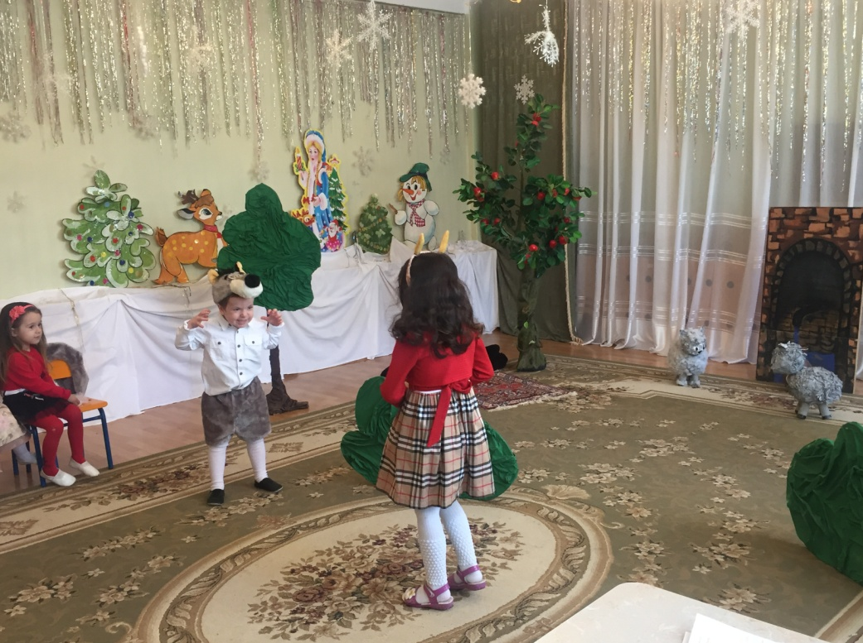

СРЕДНЯЯ ГРУППА

МБДОУ №41

Выполнила Чикуленко М.Н.

Драматизация дагестанской сказки Н.Юсупова «Серый волк и три сереньких козленка»

СРЕДНЯЯ ГРУППА

Программное содержание:
- Учить детей разыгрывать несложное представление по знакомому литературному произведению, соотносить игровое действие и эмоциональную выразительность движения со словами.
- Учить отвечать на вопросы по содержанию сказки, оценивать поступки героев.
- Побуждать детей участвовать в инсценировках.
- Способствовать развитию диалогической речи. Развивать интонационную выразительность. Обогащать и активизировать словарь детей.
- Познакомить детей со сказкой, помочь понять замысел сказки (в столкновении добра со злом добро побеждает.)
- Воспитывать любовь к художественной литературе.

Предварительная работа:
Чтение произведений дагестанских писателей, чтение сказок, рассматривание картин о животных, беседы о животных, об их жизни, о повадках животных, инсценирование русских народных сказок «Заюшкина избушка», «Колобок», «Теремок», «Асият и солнечные бусы» Ф.Алиевой и др.
Оборудование: костюмы трех козлят, волка или шапочки.

Ход ОД:

Воспитатель: « Ребята, посмотрите, мы с вами оказались в волшебном ,сказочном лесу. А как вы думаете, кто живет в лесу?» (Дети перечисляют животных).
Воспитатель: Ребята, я сейчас вам загадаю загадку, послушайте внимательно и попробуйте ее отгадать.
Дружбу водит лишь с лисой,
Этот зверь сердитый, злой.
Он зубами щёлк да щёлк,
Очень страшный серый ... (Волк)
Воспитатель: Молодцы, ребята! А какой бывает волк?
Дети: сердитый, серый, злой, голодный, хитрый и т.д.
Вбегает маленький серенький козлик , а за ним серый волк.
Козлик прячется за воспитателем, дрожит.
Воспитатель: Не бойся, козлик, мы тебя в обиду не дадим, правда, ребята? А ты, волк, не шали, лучше на пенечке посиди и отдохни!
Ребята, а каким козлик изображается в сказках? (ответы детей)
Дети: маленьким, добрым, трусливым, жалким, беззащитным.

Воспитатель: А теперь поудобнее садитесь на пенечки и послушайте дагестанскую сказку, которую написал Н.Юсупов. А называется она - «Серый волк и три сереньких козленка»

Воспитатель читает сказку выразительно.
Словарная работа: валенки(сапожки) , пуховые, трусливый, кремневые(твердые)
Беседа по содержанию
Вопросы:
Кого повстречали козлята? (Зачитываешь отрывок)
Что спросил у них волк?
А каким он был?
Как повел себя первый козленок. Второй, третий?
Что победило? Зло или добро?
Воспитатель: Понравилась вам сказка? Кто написал? Сколько было козлят, а сколько волков?

Воспитатель: Молодцы, ребята. А сейчас мы с вами просмотрим инсценировку отрывка из нашей сказки.

Инсценирование сказки (волк- ребенок , козлята – дети).
Воспитатель: Вот каким умным и сильным и находчивым оказался третий козленок . Оказывается не все козлята бывают трусливыми.
Рефлексия.
Воспитатель: Ребята, где мы с вами побывали? Кого встретили? Какой козленок оказался смелым?

ПРИМЕРНЫЙ КОНСПЕКТ
ПОДГОТОВИТЕЛЬНАЯ К ШКОЛЕ ГРУППА

СЮЖЕТНО-РОЛЕВАЯ ИГРА «ТЕАТР»

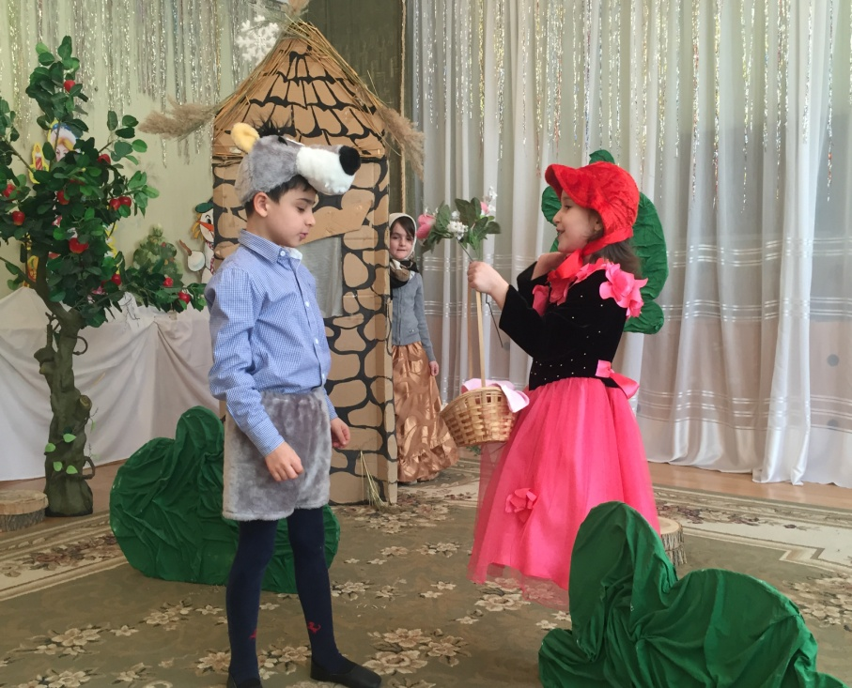

МБДОУ №41

ПРИМЕРНЫЙ КОНСПЕКТ
СЮЖЕТНО-РОЛЕВАЯ ИГРА
«ТЕАТР»
ПОДГОТОВИТЕЛЬНАЯ К ШКОЛЕ ГРУППА

ПРОГРАММНОЕ СОДЕРЖАНИЕ:
Закрепление представлений детей о театре.
Закреплять умение брать на себя различные роли в соответствии с сюжетом игры; использовать атрибуты, конструкторы, строительный материал.
Способствовать творческому использованию в играх представлений об окружающей жизни, впечатлений о произведениях литературы, мультфильмах.
Развивать творческое воображение, способность совместно развертывать игру, согласовывая собственный игровой замысел с замыслами сверстников. 6. Воспитывать доброжелательность, готовность выручить сверстника: умение считаться с интересами и мнением товарищей по игре, справедливо решать споры.
Развитие умения творчески развивать сюжет игры.
Формирование положительных взаимоотношений между детьми. Формирование навыков культурного поведения в общественных местах. Развивать речь, воображение и творчество.
Предварительная работа:
*предложить родителям сходить с детьми в театр;
*беседа об театрах нашего города, как культурных учреждениях;
*рассматривание открыток с театрами города Кемерово;
*беседа о правилах поведения в театре;
*чтение сказки «Жихарка» и рассказывание по ролям;
*изготовление атрибутов для игры: ширма и оформление ее, билеты, номера для мест, маски для актеров, афиша, деньги, окошко-касса, вывеска «буфет», пошив фартука и пилотки для буфетчицы.
Предметно-игровая среда.
Оборудование:
*реквизиты для спектакля - ширма, печь, лопатка, лавка, стол, ложки деревянные, чашки деревянные, чугунок, половник, элементы костюмов;
*реквизиты для буфета - вывеска «буфет», касса, деньги, продукты (пирожное, шоколадки, соки, конфеты), фартук, пилотка, кукольная посуда (чашки, чайники, блюдца, поднос), цветы;
*реквизиты для кассы - окошко-касса, калькулятор, деньги;
*реквизиты для контролера - стулья, номера.
Подготовка к игре:
Кукольный спектакль, чтение и рассматривание иллюстраций о театре, изготовление с детьми атрибутов для театра.
Игровые роли:
Администратор, кассир, билетер, буфетчица, артисты, зрители.
Игровой материал:
Касса, театральные билеты, афиша, пригласительные билеты, ширма, большие таблички: «ТЮЗ», «БУФЕТ», «ЗРИТЕЛЬНЫЙ ЗАЛ», «КАССА»; игрушечная посуда , муляжи продуктов, мебель, деньги, стулья, где отмечен ряд и место, декорации, колокольчик, мягкие модули, костюмы, маски, аудиозапись «Пение птиц», иллюстрации театров г. Перми, портреты артистов и композиторов, иллюстрации к сказкам.
Примерное развитие сюжетно-ролевой игры «Театр»:
Воспитатель: «Дети, что вы увидели сегодня необычное, когда зашли в группу»?
Дети: «Афишу»!
Воспитатель: «Кто сможет прочитать , что на ней написано?
(Дети читают)
Воспитатель: «Как вы думаете, для чего нужна афиша?
Дети: «Для того чтобы мы знали, что будет спектакль и на него пришли.
Воспитатель: «А как называется, то учреждение, где идут спектакли»?
Дети: «Театры».
Воспитатель: «Театры бывают разные: ОПЕРНЫЙ, ДРАМАТИЧЕСКИЙ, БАЛЕТ. А ВЫ В КАКОЙ ТЕАТР ХОТИТЕ ПОИГРАТЬ? (ДРАМАТИЧЕСКИЙ, ТАМ, ГДЕ РАЗГОВАРИВАЮТ)
Воспитатель: «Ребята, а какие вы знаете театры в Махачкале»? (Русский драматическиий им.Горького», «Аварский театр», «Кумыкский театр», Филармония – там проходят концерты.
Воспитатель: «Ребята, театр — это культурное учреждение и вести себя там нужно культурно. А вы хотите поиграть в театр»?
Дети: « «Хотим!
Воспитатель: «Для того чтобы начать играть, что мы должны сделать»?
Дети: ««Распределить роли».
Воспитатель: «Давайте с вами вспомним, кто работает в театре»?
Дети: «Контролер, кассир.
Воспитатель: «Какие обязанности выполняет контролер?
Дети: «Ставит стулья в ряды, вешает на них номера, проверяет билеты у зрителей, помогает найти им свое место.
Воспитатель: «Кто будет контролером? Пожалуйста, иди готовь свое рабочее место.
Воспитатель: «А какие обязанности у кассира?
Дети: ««Кассир продает билеты».
Воспитатель: ««Кто будет кассиром? Занимай свое рабочее место».
Еще кто работает в театре»? Билетер)
Воспитатель: ««Он проверяет билеты на входе в театр? (Выбирается ребенок на роль билетера.
Выбирают ребенка на эту роль.
Воспитатель: ««Без кого не может быть театр и почему»?
Дети: ««Без артистов, они показывают спектакль. Артистами будут …
(Артисты, заранее подготовленные дети проходят за ширму, одеваются.)
Воспитатель: ««А мы с вами будем зрителями. Что мы будем делать в игре»?
Дети: ««Покупать билеты, занимать свои места, хлопать в ладоши, дарить цветы артистам, дарить цветы».
Воспитатель: «« Давайте приведем себя в порядок, поправим прически и поедем в театр. На чем поедем»?
Дети: ««На на автобусе».
(Воспитатель предлагает одним детям цветы и пройти к автобусу. Шофер и кондуктор берут свои атрибуты, пассажиры занимают воображаемые места, автобус едет. Поют песню «По горным дорогам»
Воспитатель ведет беседу о поведении в театре.
Водитель объявляет: «Остановка — театр», аккуратно выходите из автобуса, не толкайтесь, мальчики пропускают девочек».
Воспитатель: ««Вот, мы с вами и пришли к театру. Посмотрите, как называется театр»? (Русский драматический им. М.Горького)
Дети –зрители проходят в «зал», дают билеты контролеру, ругой контролер провожает зрителей.
Звенит первый звонок, второй, третий. Зрители занимают места в зале.
ВБЕГАЮТ СКОМОРОХИ.
Скоморох 1: « Слушайте! Слушайте»!
Скоморох 2: « Слушайте! Слушайте»!
Оба скомороха: «И не говорите, что не слышали»!
Скоморох 1: «У нас сегодня представление!
Скоморох 2: «Всем на удивление»!
Скоморох 1: «Люди, гости, что стоите!
Скоморох 2: « В гости к нам в театр спешите»!
Оба скомороха: «Плата за представление – ваше хорошее настроение»!
Воспитатель и Дети: ««Спасибо за приглашение! Ребята занимайте свои места. Сказка начинается.
Показ сказки детьми «Красная шапочка»
Скоморох 1: Слушайте!
Скоморох 2: Слушайте!
Вместе: И не говорите, что вы не слышали.
Скоморох 1: У нас сегодня представление!
Скоморох 2: Всем на удивление!
Скоморох 1: Люди, гости, что стоите!
Скоморох 2: В гости к нам в театр поспешите!
Вместе: Плата за представление – ваше хорошее настроение.
Воспитатель: Ой, ребята, вы слышали? В театре представление. Давайте съездим на представление. А вы знаете как нужно вести себя театре (отключать телефоны, не разговаривать, не толкаться, не шуметь и т.д.). На чем мы поедем?
Дети: На автобусе!!!
Водитель: Автобус в д/с 41 подан, кто едет на представление, прошу. Занимайте места. Плата за проезд ваши вежливые слова.
Воспитатель: Поехали, а чтобы было веселее с песней «Мы едем, едем…».
Вот и приехали, выходим аккуратно, не толкаемся.
Проходим, занимаем места. Тихо!
Сказочница 1: Девочка в лесу живет,
И танцует, и поет!
Любят дети все и ждут,
Красной шапочкой зовут!
Сказочница 2: С мамой здесь живет одна,
Любит бабушку она!
Поудобней, гости сядьте
И внимательно смотрите!
Вместе: Это присказка, не сказка!
Сказка будет впереди!
На переднем плане несколько деревьев, домик, рядом гремучий лес в конце леса домик. На сцену выходят рассказчики.
Рассказчик: Жила была одна маленькая девочка. Мама и бабушка ее очень любили. Вот как-то ко дню рождения бабушка сшила внучке подарок – красную шапочку. Девочке так понравилась красная шапочка, что она всюду в ней ходила. Люди из деревни так и прозвали ее, Красная Шапочка.
(Из домика выходит мама и Красная шапочка)
Мама: сходи-ка Красная Шапочка проведай бабушку, отнеси ей пирожков и горшочек с маслом. Да узнай, дитя мое, здорова ли она?!
Красная Шапочка: Хорошо, матушка, схожу, проведаю.
Рассказчик: Идет Красная Шапочка песни поет, цветочки собирает, вот подходит она к лесу, а навстречу ей Серый волк.
Серый волк: Стой девочка. Как тебя зовут?
Красная Шапочка: Я Красная Шапочка, не пугай меня серый.
Волк: Куда направляешься Красная Шапочка?
Красная Шапочка: Я иду к бабушке. Она живет одна, хочу ее навестить.
Волк: (нюхает) А что у тебя в корзинке?
Красная Шапочка: А это пирожки. Мама напекла, я несу к бабушке. Ой, ты наверное голодный. Угощайся?!
Волк: (берет осторожно) Вот спасибо. (Жадно ест).
Красная Шапочка: Ну, я пошла?
Волк кивает (шепчется, уходит).
Рассказчик: А волк наелся и подобрел.
Волк: Ух, наелся. Вкусно. Добрая девочка. Ой, она одна в лесу. Пойду-ка я ее провожу. А то мало ли чего... Стой, стой Красная Шапочка.
Красная Шапочка: Чего тебе Серый?
Волк: Ты меня накормила. Давай я тебя провожу.
Красная Шапочка: Давай.
Рассказчик: Вот они вместе Волк и Красная Шапочка пошли к дому бабушки вместе.
Красная Шапочка: Ну вот и пришли, спасибо тебе волк за то, что проводил!
Волк: (грустно) Ну, если я тебе больше не нужен? Я пошел.
Красная Шапочка: Погоди, погоди волк, а давай с тобой дружить?
Волк: Дружить?!
Красная Шапочка: Да.
Волк: Давай.
Красная Шапочка: Пошли со мной к бабушке. Она у меня очень добрая.
Рассказчик: Пошли Волк и Красная Шапочка в дом к бабушке, а бабушка, увидев волка со стула, так и грохнулась. Ну и грохот стоял в доме.
(Стук топора).
Рассказчик: А неподалеку работали Дровосеки (Тук-Тук, Тук-тук)
Дровосек 1: Ты слышал?
Дровосек 2: Да это кажется в доме у бабушки.
Дровосек 1: Пойдем быстрее, посмотрим, может, что случилось?
Дровосек 2: Да быстрее.
Рассказчик: Прибежали Дровосеки к дому бабушки.
Дровосек 1: Бабушка, бабушка что случилось?
Дровосек2: Да, что у вас тут за шум?
Бабушка (выходит из дома): Ой, милочки, все в порядке! Это я старая испугалась волка и со стула упала. А это оказывается друг моей Красной Шапочки. Заходите милые гостями будете. И чай уже подоспел с пирожками. (Выглядывает из окна бабушка)
И вы приходите, и вы приходите. Потом не говорите, что вас не приглашали. Будем чай пить и беседы водить.
Сказочница1: Вот и сказки той конец,
А кто слушал молодец. ( Актеры строятся в ряд)
Сказочница 2: Когда в мире есть добро,
Все вместе: То и жить в нем хорошо!

